МИНИСТЕРСТВО ОБРАЗОВАНИЯ САРАТОВСКОЙ ОБЛАСТИ
«Саратовский областной институт развития образования»
ГАУ ДПО «СОИРО»

Методический семинар

«Приёмы работы на уроках русского языка и литературы, формирующие навыки создания собственных текстов»
Участник:

Теплова Галина Валерьевна

учитель русского языка и литературы
Филиала МБОУ «СОШ с.Сухой Карабулак в
с.Максимовка Базарно-Карабулакского
района Саратовской области»

2022 г.

Оглавление

1.Введение.
2.Приёмы работы на уроках русского языка и литературы, формирующие навыки создания собственных текстов.
3.Заключение.
4.Список источников.
5. Приложения.

Если ученик не научится в школе сам ничего творить,
то и в жизни он всегда будет только подражать, копировать,
так как мало таких, которые, научившись копировать,
умели делать самостоятельное приложение этих сведений.
Л.Н. Толстой
1.Введение.
«Творческая личность», «творческий подход», «творческие успехи», «думать творчески», «проявление творчества»... Эти понятия в современном обществе являются показателями профессионализма, высокой квалификации, одним из основных критериев при выявлении лучшего среди лучших. Ведь именно способность к творчеству и созиданию мы в первую очередь считаем атрибутом одаренности, таланта, умения развиваться.
Условия современной жизни сложные и многообразные. Они требуют от человека гибкого мышления, быстрой адаптации к новым условиям, творческого подхода к решению больших и малых проблем. Развитие творческого мышления предполагает творческую активность обучающегося и преподавателя. Занятие, на котором ученик имеет возможность раскрыть свой творческий потенциал, проявить собственные возможности, интересы, избирательность в способах работы, позволяет ощутить атмосферу сотрудничества,почувствовать и пережить успех.
Поэтому одной из важных особенностей работы преподавателя - филолога становится необходимость создавать условия для развития творческого мышления, умения креативно мыслить.
2.Приёмы работы на уроках русского языка и литературы, формирующие навыки создания собственных текстов.
Нетрадиционные приёмы по развитию речи на уроках русского языка и литературы позволяют изменить позицию учащегося в учебном процессе. Получая необычное задание, попадая в новые условия, обучающиеся легче усваиваются знания, быстрее формируются умения и навыки. Подобные приёмы способствуют повышению интереса к предмету и к обучению в целом, позволяют создавать проблемные ситуации, решать задачи дифференцированного обучения, активизировать учебную деятельность.
В своей практике я применяю ряд приёмов, формирующих навыки создания у обучающихся собственных текстов. Необходимость такой работы возникает, в первую очередь, в связи с тем, что ученики зачастую сдают формальные творческие работы, в которых нет сюжетообразующей составляющей, отсутствуют эмоции, личностный подход, минимум креативности. Второй предпосылкой является необходимость участия в конкурсах творческих работ: сочинений, эссе, сказок, зарисовок. И здесь необходимо мотивировать обучающихся на создание таких авторских работ, которые заинтересовали бы и композицией, и содержанием, и набором стилистических и художественных фигур.
На своих уроках и внеурочныхзанятиях я стараюсь привить навыки к созданию собственных интересных текстов. Начинаю такую работу с обучающимися 5 класса и продолжаю до выпуска. Результаты можно проследить как локально по творческим работам учеников 5-9 классов, так и анализируя подготовку к итоговой аттестации выпускников, когда они без особого труда выполняют такие задания, как сочинение-рассуждение и сжатое изложение. Среди лучших достижений призовые места на конкурсах творческих и исследовательских работ Всероссийского, регионального и муниципального уровней. (Приложение1)
Приведу примеры организации занятий, которые приводят к формированию умения создавать собственные интересные тексты.
Приём «Феномен».
- Пример. Перед учащимися художественный текст, но с умышленным «дефектом» -на самом интригующем месте он обрывается. Задача ученика – дополнить текст своей информацией так, чтобы получилась композиционно и стилистически стройная миниатюра.
- Об этом озере не пишут и громко не говорят. Кружишь по лесу молчаливому, ищешь, как просочиться к озеру – не найдешь, и спросить не у кого: напугали народ, никто в том лесу не бывает... (А.И.Солженицын)
Попробуйте, и будете удивлены количеству неординарных предложений ваших учеников.
Приём «Верите ли вы, что...»
Формируем умения:связывать разрозненные факты в единую картину;систематизировать уже имеющуюся информацию. Этот прием может способствовать вдумчивой работе с текстом, критически воспринимать информацию, делать выводы о точности и ценности информации. Учащимся предлагаются тексты, с которыми они работают дважды: до чтения финала текста и после знакомства с ним. Полученные результаты обсуждаются.
- Пример. Перед учащимися текст с пропущенным финалом. Задача – предложить свой вариант. Затем сравнить с предложенным в первоначальном виде финалом и обсудить.
- Он следовал за мной по улице, подгоняемый осенним ветром, на протяжении всего пути до почтового отделения. Остановился смиренно у ступеней. Сделав свои дела, я вышел и отправился в переулок. Он продолжил преследовать меня на некотором расстоянии, то отставая, то нагоняя. В парке я присел на скамью. Мой попутчик тоже решил передохнуть у золотой кучки своих собратьев.
-Предложите ваш вариант. Кто же шёл за рассказчиком?
Дети называют собаку, кошку и т.д. Но вариант учителя зачастую вызывает недоверие, ошеломление: «Может ли такое быть?»
Ответ: опавший осенний лист.
Приём «Неожиданность»
Суть его в том, чтобы круто повернуть сюжет, добавить элемент неожиданности. Такая работа нравится как пятиклассникам, так и ученикам более старших классов.
- Пример. Перед учениками начало текста. Задача- написать продолжение, круто меняющее сюжет.
- За окном золотом переливалась осенняя берёзка. На фоне ясного неба во всех деталях можно было рассмотреть резные монетки-листья. Вдруг...
Вот лишь один из предложенных учениками вариантов.
Вдруг эту милую идилию нарушила стайка бойких воробьёв. Они с шумом и криком облепили ближние ветки. Двое из них налетали друг на друга, словно сорванцы в драке. Что они не поделили? Это только им известно. Но настроение моё переменилось, будто и мне передались их задор и ершистость. (8 класс)
Приём «Письмо по кругу»
- Пример.Суть работы заключается в том, что каждый ученик пишет только одно предложение. Следующий продолжает текст. Задача – следить за композицией, сюжетом, стилем.
- Мне на день рождения подарили милого пушистого котёнка...
Вариант, созданный пятиклассниками:
Назвали мы его Рублик. Он оказался большим непоседой и выдумщиком. Дверь были закрыты, а Рублик сам с прогулки попадал в дом. Стали мы следить. Рублик на крылечко взберётся, помяукает. Никто не открывает дверь. Тогда он на ручку прыгает и висит. Соскальзывает и снова прыгает. Делает он так до тех пор, пока ручка под тяжестью его тела не опустится, и дверь открывалась. Он смело забегал в дом, гордый своим умением. Вот так Рублик!
Приём «Войди в роль»
Формируем умение ассоциативного мышления. Приём раскрывает творческий потенциал ученика.
- Пример. Перед учениками ставится задача написать миниатюру от имени предмета или растения. Войти в роль, отобразить его характер. Например, даётся тема «Крапива».
- Работа ученика.
Я жгучая крапива. Расту у заборов, на берегу речки, вдоль дорожки. Подстерегу тебя у скамейки и ужалю. Ух, как мне весело! Да, я вредная и недружелюбная. Но это потому, что со мной никто не дружит. Зато посмотри, какие у меня резные листочки! Чем не красавица!
Приём «Добавь изюминку»
Этот приём сформировался в моей практике с течением времени. И название дали ему сами ребята. Например, прочту я черновик работы ученика и вижу, что он «пресный». Не хватает эмоций, ярких красок, нет индивидуальности. Тогда предлагаю добавить «изюминку» - отредактировать, исправив эти недочёты. Ребят привыкают к моей просьбе, стараются сами строить тексты с «изюминкой». С радостью сообщают, что пользуются этим приёмом при создании творческих работ на уроках обществознания, родной литературы, истории. И выпускники разных лет при встрече шутят и вспоминают, как «изюминки» собирали.
Помогает подобная работа и при сборе материала к творческим и исследовательским работам. Беседуя с рассказчиками, старожилами села, ученики ставят вопросы так, чтобы узнать не только общие сведения, но неповторимые и детали, запомнившиеся случаи, яркие моменты. Так получаются очерки, сказки и рассказы, которые трогают сердце. (Приложение 2)
За более чем тридцатилетний опыт работы приёмов, подобных приведённым, накопилось немало. Я поделилась самыми яркими и чаще применяемыми. Главное, на мой взгляд, не в количестве и разнообразии, а в подходе к их применению. Их цель – развитие речи и творческого потенциала, умения выбирать из речевого многообразия нужные элементы.
3. Заключение.
Подводя итог, хочу отметить ещё раз, что воспитание всесторонней, гармоничной и творческой личности - главная задача учителя. Наличие творческих интересов у школьников способствует росту их активности на уроках, качества знаний, формированию положительных мотивов учения, активной жизненной позиции, что в совокупности и вызывает повышение эффективности процесса обучения.
Мы должны на уроках русского языка развивать творческие способности детей, их мировоззрение и убеждения, то есть способствовать воспитанию высоконравственной личности. Эта основная цель обучения может быть достигнута только тогда, когда в процессе обучения будет сформирован интерес к знаниям. Нужно так строить обучение, чтобы ребёнок был активным участником - субъектом деятельности.
Некоторым моим выпускникам эта работа помогла выбрать профессию. Один из моих выпускников работает ведущим на телевидении в Ростове, другая выпускница ведёт передачи на РадиоFM. Есть студенты и выпускники-филологи. В любом случае, хорошая, грамотная, эмоциональная речь и умение творчески подходить к делу –залог успеха в жизни.

Приложение 1.
Достижения обучающихся учителя Тепловой Г.В.
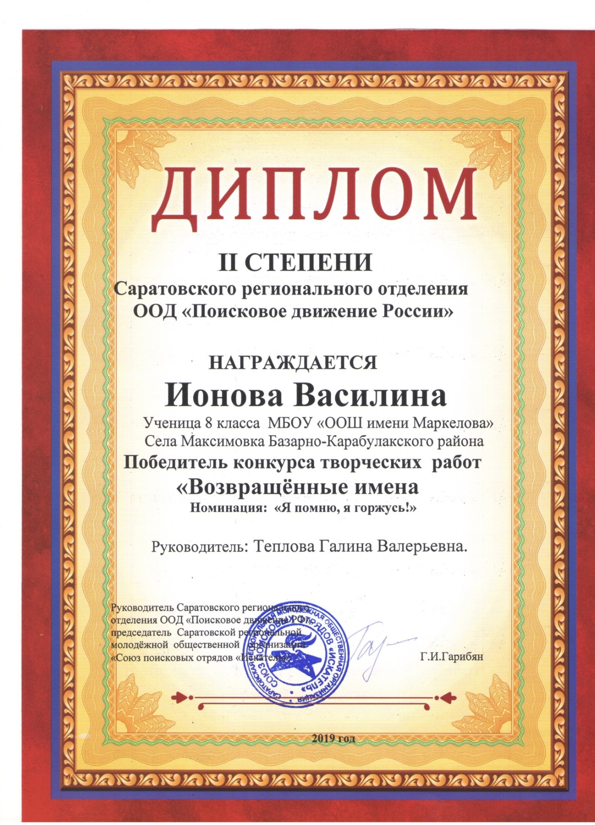

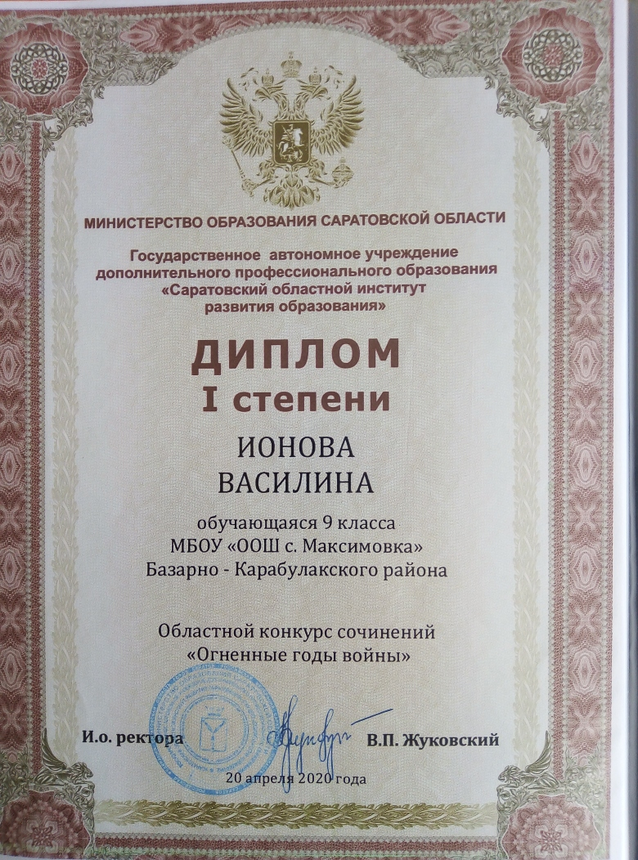

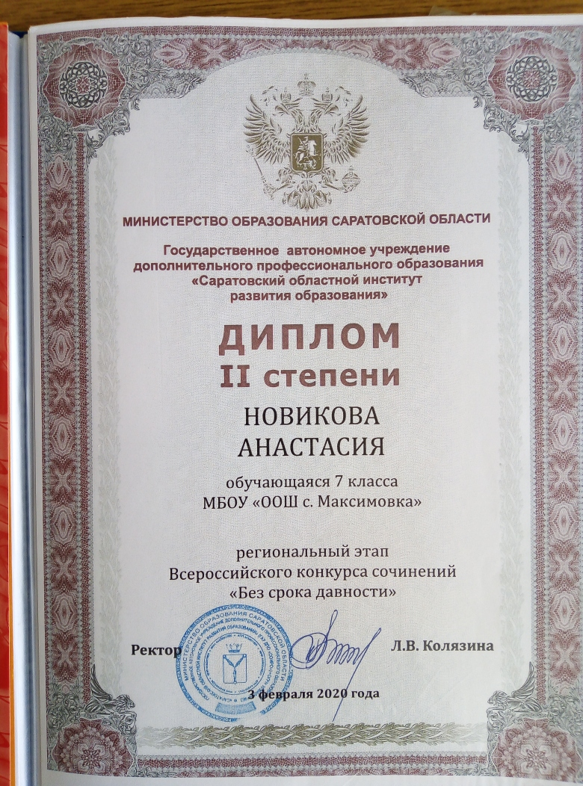

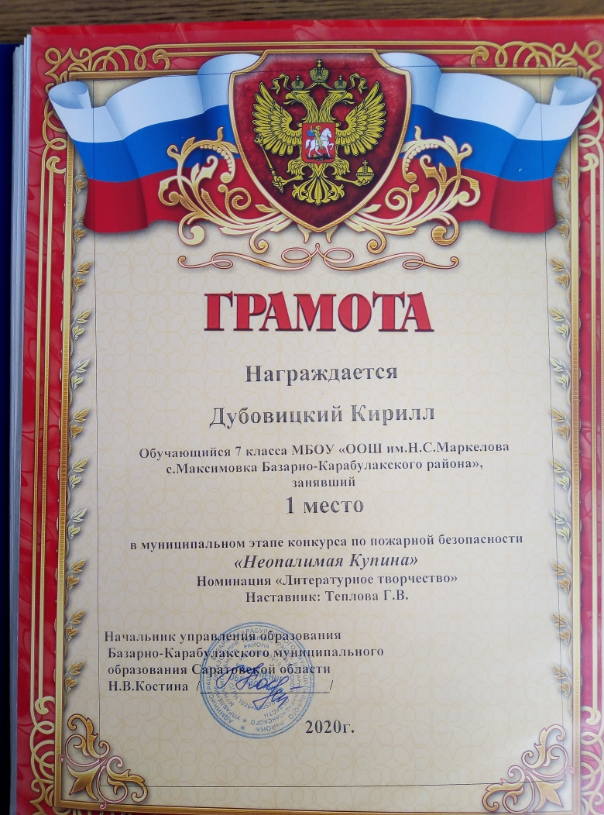

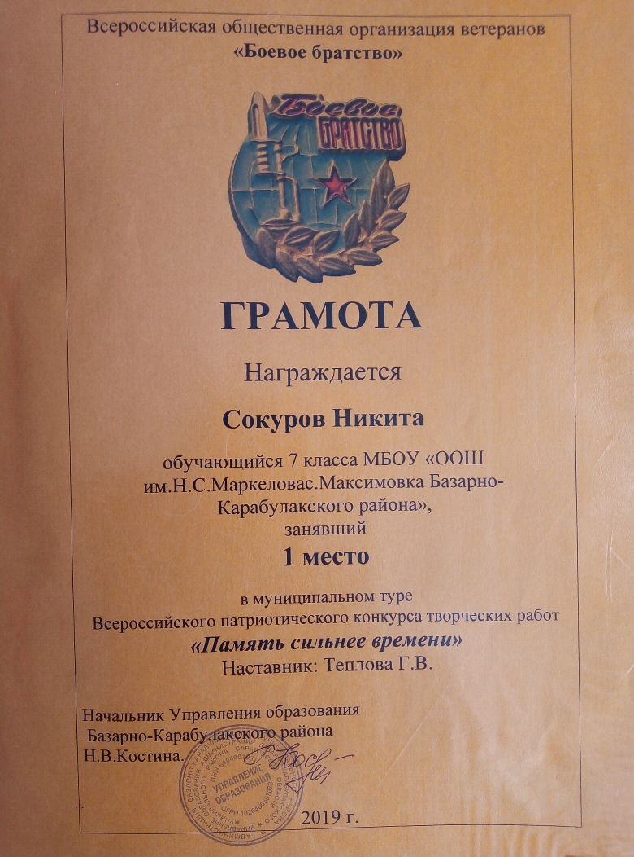

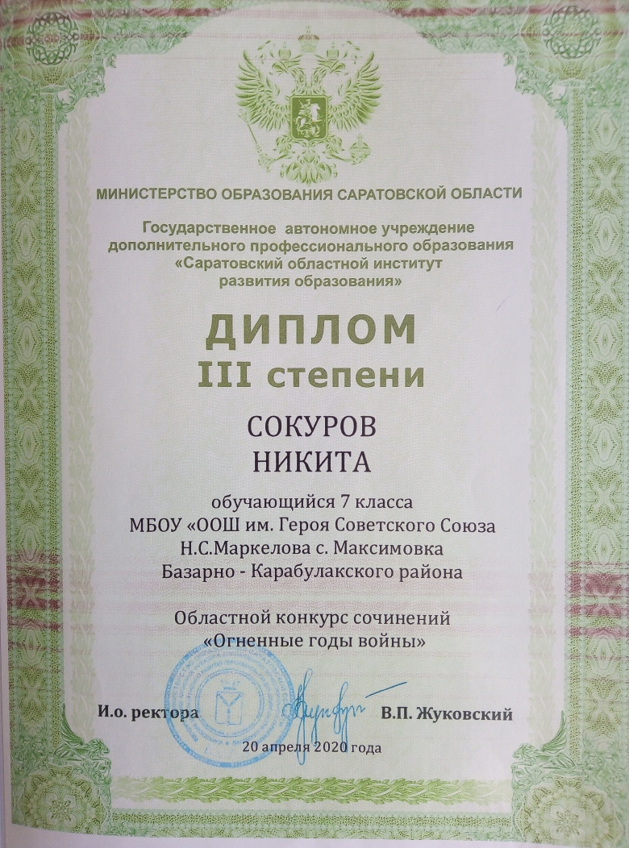

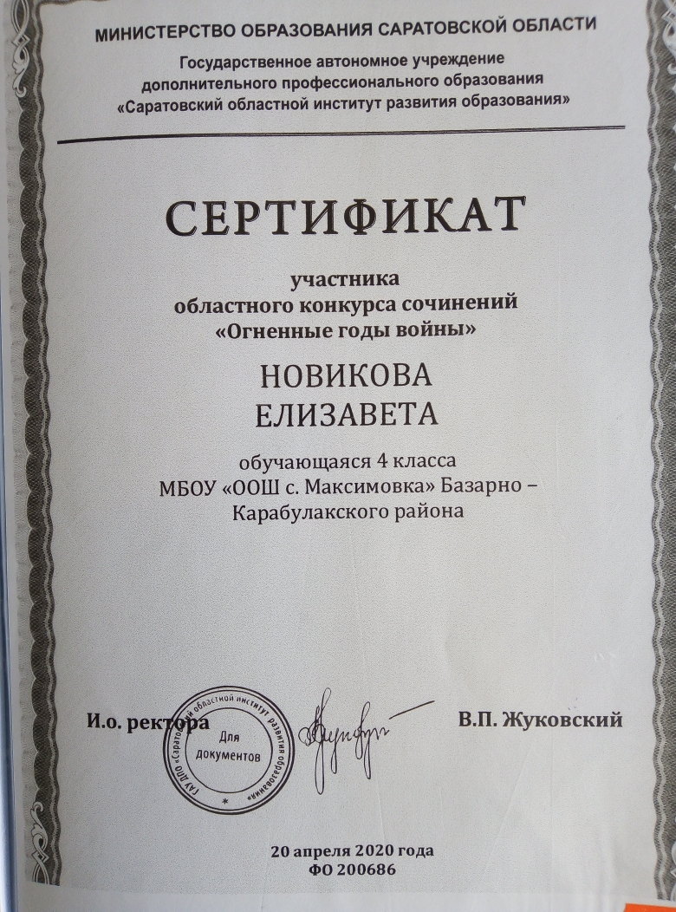

Приложение 2.
Примеры творческих работ учеников.

Региональный конкурс «Неопалимая купина»
Рассказ «Через время и пространство»
Я - Огнь. Как попал я в этот мир и вошёл в каждый дом? Почему одни люди огонь бережно хранят, а другие тушат? Поведаю вам обо всём по порядку. Но для этого совершим путешествие сквозь время и пространство.
Древний человек смог впервые воспользоваться огнём небесным. По легенде его принесли бог Прометей и птица Феникс. Первобытные люди добывали огонь, поджигая факелы от естественных возгораний, вызванных молниями и вулканами. Они получили возможность согреться у костра, приготовить пищу, высушить одежду, обороняться от атак хищников и освещать жилища.
Затем появилась необходимость самостоятельной добычи этого ресурса, ведь природный огонь был доступен не всегда и не всем. Высекание пламени стало первым способом добычи огня. Для этого использовали огневище. Позже стали использовать кремень и огниво. Искрами поджигали мох и пух. Использовали и трение. Вращая между ладонями сухие ветки, палки, вставленные в древесные отверстия, добывали пламя племена народов Австралии, Индонезии, Океании. Со временем стали применять лучок, отпала необходимость подолгу тереть палку. От лучка зажигали бересту, паклю, мох, опилки.
Благодаря огню, у человека появилась возможность и потребность в постоянной деятельности. Огонь служил средством для изготовления оружия и посуды. Он дал людям возможность освоения новых земель.
И уже тогда проявляли осторожность, чтобы огонь не погубил жилище, не навредил человеку, не перекинулся на лес и поле. Очаг огораживали камнями, его не оставляли без присмотра. В племенах были люди, ответственные за сохранность и безопасность огня.
Современный человек ежедневно использует энергию огня в быту: стирает, моется, отапливает помещения, готовит. Работа предприятий также немыслима без огня. Чтобы изготовить машину, самолёт, тепловоз или обычную вилку, необходим металл. Именно огонь позволяет плавить руду. Обычная зажигалка устроена по методу первобытного огнива. Огонь встречается практически в любой деятельности человека. Он движет развитие общества.
Однако, человек не всегда осторожен с огнём. Из-за несоблюдения элементарных правил пожарной безопасности в быту и по месту работы возникают пожары. И тогда огонь становится страшным врагом человека, он бушует, пожирая всё вокруг, не щадя ни человеческие жизни, ни ценности культуры. Непотушенная сигарета, детская шалость, непотушенный костёр, не выключенные электрические приборы – всё это может привести к трагедии. Но виной здесь будет не сам огонь, а неосторожное обращение с этой стихией, этим ресурсом.
А значимость, символику огня ценили все народы во все времена. Огонь – символ вечности, тепла, любви, символ веры и очищения, памяти и славы. Так благодатный огонь зажигается в Великую Субботу накануне празднования Пасхи в Иерусалиме, и сотни верующих преклоняются перед ним – символом неугасаемой веры в высшую справедливость.
Олимпийский огонь зажигают на развалинах храма богини Геры В Греции. Он проходит путь по всем пяти континентам Земли и прибывает к месту проведения Олимпийских игр в день их открытия. Он символизирует единение народов всего мира, защиту от зла, распрей, войн.
Войны тоже наполнены огнём, пламенем, пожарищами. Этот огонь несёт страдание и смерть, он испепеляет души. В то же время он зажигает в сердцах людей огонь патриотизма, огонь единения. Люди склоняют головы перед Вечным огнём у мемориалом и памятников. Этот огонь – символ памяти народа павшим героям, борцам за свободу и честь Родины. Он не должен угаснуть никогда.
Так живи, мирный огонь! Продолжай своё путешествие через века и пространства. Неси людям свет тепла, любви, веры, правды и памяти. Ведь ты- свободная стихия, и нет тебе преград!

Областной конкурс сочинений «Шедевры из чернильницы»
Рассказ «Намой свидетель истории»
(на основе рассказов старожилов села)
Двадцатый век был наполнен великими историческими событиями. Это октябрьская революция, Гражданская война, становление советской власти, Великая Отечественная война, возрождение страны в послевоенные годы. Свидетелями этих событий в моём селе стали не только люди, но и вековые деревья. Об одном из них мой рассказ.
В 1900 году построена была в центре села у небольшой реки церковь, а возле неё, у церковного моста, выросли молодые ивы. В окружении этих кудрявых деревьев каким-то образом вырос молодой дубок. Весело шелестели молодые деревца листиками и росли, год от года набирая силы. В годы революции в селе шла борьба бедноты с кулаками. Сопротивлялся кулацкий комитет под предводительством П.Антоничева. А за новую власть агитировал Стенников Фёдор, и народ шёл за ним. Во время мятежа кулаков схвачены были Стенников и его друзья, привязали Фёдора к дубу у реки и, чиня самовластный суд, подожгли солому вокруг него. Быть бы беде, но из Вольска уже приближался отряд красноармейцев, и они вместе с жителями спасли Фёдора Стенникова, затушив пожар. Уцелел и дуб, отболел , нарастил новую кору, пустил молодые побеги. Но отметины от пожара остались. Так он пережил пожар революции.
При советской власти церковь была переоборудована под зерновой склад, колокола сняли с колокольни. И вот в тридцатые годы неосторожное обращение с огнём вновь привело к пожару. Народ тушил огонь, спасая старую церковь, сухостой у склада пылал, ветер погнал огонь к деревьям у реки. Несколько вётел сгорело. Только расторопность колхозников спасла деревянную церковь, пожар потушили. Дуб вновь выжил, испытав лишь жар, который свернул листочки.
Стал он свидетелем мобилизации на фронт в 1941 году. Прощаясь с родными, уходили на фронт молодые парни, девушки, мужчины. На прощанье бросали они взгляд на село, дом родной, церковь и деревья у моста. А те кивали им вершинами и махали ветками...Сурово возвышался над ивами могучий дуб, словно желая уходившим стойкости и мужества.
Дожил дуб и до Победы. Здесь, в тени деревьев у церковного моста, играла гармонь, и звучали радостные песни весны 1945 года. Здесь гуляли парами влюблённые, сюда приходили молодожёны. И старый дуб кивал им в знак одобрения своими ветвями. Старели деревья, умирали, на их месте вырастали новые, но дерево с ожогом на стволе стойко стояло на своём посту, охраняя село. Люди верили: стоит церковь, стоит дуб,- значит всё будет хорошо!
Со временем в старой церкви была организована библиотека и даже клуб. В 90-е годы часть церкви привели в порядок, там устраивали службу. Во время ремонтных работ 2006 года меняли отопление, применяя сварку. Неосторожность рабочих привела к пожару. Сухое жаркое лето усугубило ситуацию. Вспыхнула огромным пламенем вся постройка, огнём и жаром была охвачена вся поляна. Не удалось спасти памятник архитектуры 19 века, не устоял и старый дуб. Он словно сдался, когда стал свидетелем гибели уникального здания церкви из цельных брёвен. Долго тлел его ствол на пожарище.
Теперь на месте пожара нет крепкого дубочка, но мы будем помнить страницы истории села и немого свидетеля тех событий. Сейчас поднялись у реки молодые деревца вётел. Будем надеяться, что минуют их пожары и катастрофы. Мы должны позаботиться об этом, быть осторожными с огнём. Этим деревьям, ровесникам века, быть теперь свидетелями новой истории. Ведь жизнь продолжается.

Всероссийский конкурс сочинений «Память сильнее времени»

Война - страшное слово, потому что рядом с ним стоят смерть, горе, слёзы. Тридцать лет прошло со времени страшной войны в Афганистане. Длилась она долгие десять лет. На полях боёв воевало более полумиллиона воинов ограниченного контингента советских войск. Прошло три десятилетия, но помнит жестокие бои афганская земля. Не зажила рана в душах и сердцах бывших военнослужащих, которые выжили и вернулись на Родину.
Среди них мой односельчанин Казаков Василий Александрович. Он родился в соседнем селе Казаковка Базарно-Карабулакского района 9 ноября 1966 года. Службу Василий Александролвичпроходилв Афганистане с мая 1985 года по 12 февраля 1987 года. Он был водителем в звании сержант. На встрече с нами, школьниками, ветеран боевых действий рассказывал, что война приходит к нему по ночам. Он снова везёт снаряды и технику. Вокруг знойная земля, камни, вдали горы. Но тишина и красота гор обманчивы. За каждым поворотом может поджидать враг. Думаешь, что ты под прицелом.
Что же помогало? Мальчишеская бесшабашность, рискованность, не полное осознание опасности, какая-то жажда
военной романтики. А главное – друзья! На растяжку от гранаты можно было наткнуться в любом месте. Если бы думали о смерти, то сошли бы с ума. Дружба выручала и
чувство юмора.
По словам Василия Александровича, война та отличалась от войны, описанной в книгах. Но он вспоминал героические подвиги своих дедов в Великой Отечественной войне и своего однофамильца – земляка Героя Советского Союза Казакова Н.М.
Груз надо было доставлять любой ценой. Голова в каске, на окне машины – бронежилет. Несколько раз пули мимо уха пролетали. Но простой народ Афганистана был благодарен советским парням Дорожит наш земляк наградой - медалью «Воину -интернационалисту от благодарного афганского народа» — государственная награда Демократической Республики Афганистан. Вручалась военнослужащим, проходившим службу в рядах Ограниченного контингента советских войск в Афганистане. Указ об учреждении медали был подписан 15 мая 1988 года. Хранит юбилейные медали (см.приложение)
Теперь воинов-афганцев соединяет их военное братство. Общие воспоминания роднит, потому Василий Александрович поддерживает связь с некоторыми друзьями.
Меня заставили задуматься слова этого человека о боевом братстве, о связи поколений, и мысли мои сложились в строки:
Продолжатели мы дел отцов и дедов,
Ведь мы не Иваны без роду и племени.
Боевое братство куёт в боях победы.
Значит, память сильнее времени!

